Тема урока
Логарифмическая функция, её свойства и график
Цели урока: ознакомиться с логарифмической функцией y = log _{a} x как обратной функции y = a^{x}; формировать умения строить логарифмическую кривую по точкам или отображением экспоненты y = a^{x} относительно прямой у = х; формировать умения использовать основные свойства логарифмической функции для решения задач.
Задачи урока:
Образовательная: повторить определение логарифма, план исследования свойств функции, вспомнить график и свойства показательной функции, изучить свойства логарифмической функции;
осуществить контроль знаний с помощью проверочного теста.
Развивающая: способствовать развитию внимания, развитию логического мышления, математической интуиции, умению анализировать, применять знания в нестандартных ситуациях,
Воспитательная: воспитывать информационную культуру, выработать навыки работы в группе и индивидуально.
Планируемые результаты:
Знает определение логарифмической функции
Умеет изображать графики логарифмических функций при а>1 и 0<а<1
Сможет перечислять свойства логарифмической функции
Имеет представление о связи логарифмической функции и показательной, как о взаимно обратных функциях
Техническое обеспечение урока: компьютер, проектор, экран
Содержание урока:
I . Организационный момент.
Учитель приветствует учащихся, сообщает тему урока, ставит перед классом цель урока Начало XX века. Франция. Париж. Проходя по площади Экзюпери, господин Команьон указал на дом Денизо: «Что-то больше не слышно о провидице, общавшейся со святыми. Меня водил туда Лакарель, правитель канцелярии префекта. Она сидела в кресле, закрыв глаза, а человек десять почитателей задавали вопросы… На все вопросы она отвечала в поэтическом стиле и без особого затруднения. Когда черед дошел до меня, я задал самый простой вопрос: «Каков логарифм 9?». Она мне ничего не ответила. Как же так? Провидица не знает логарифма 9? Да виданное ли это дело! Все были смущены. Я ушел, провожаемый общим неодобрением».«Ох, опять логарифмы», - подумаете вы. А мне хочется сказать: «Ах, эти логарифмы». И сегодня на уроке мы продолжим работать с логарифмами , а также рассмотрим логарифмическую функцию , её график и свойства.(сл.1)
II. Проверка домашнего задания:
- Устный опрос:
-определение логарифма
-формулы логарифмов
-основное логарифмическое тождество
2. проверка дом. номеров у доски
№41.16(в,г), 41.17(в), 41.14(в,г)
III. Актуализация опорных знаний и способов действий
Учащиеся делятся на две группы: одна работает по карточкам, другая принимает участие в устном счете.
1. Индивидуальная работа по карточкам
Карточка 1
Найдите число х:
Карточка 2
Найдите число х:
Карточка 3
Вычислить:
- Устно:
1. Вычисли:
а) log ₄16; б) log ₂₇;
д) lg 0,00001; е) log ₂ 16;
2. Найдите значение выражения:
а) ; б) ; в) 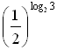;
г) 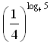; д) 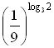; е) .

IV. Изучение нового материала.
- Подготовка к изучению новой темы:
-Какие из функций, графики которых представлены на рисунках, обратимы?(на доске)
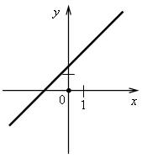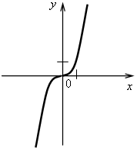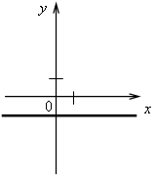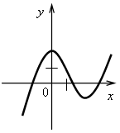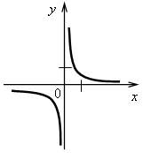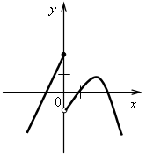1,2,4: Ответ
-вспомнить определение обратимой функции
-какими свойствами обладает обратимая функция ?(слайд 2,3,4)
-вспомнить график показательной функции, свойства (слайд 5,6)
1.Для любого положительного числа х можно вычислить log _{a} x по правилу: log _{a} x = y, где a^{y} = x, x > 0, a > 0, a № 1. То есть, существует некоторое соответствие f : x ® log _{a} x.
Значит, можно задать функцию y = log _{a} x.
Показательная функция y = a^{x} – монотонна, значит, обратима:
y = a^{x};
x = log _{a} y;
y = log _{a} x.
Функция y = log _{a} x – логарифмическая.
2. График логарифмической функции.
Так как графики взаимно обратных функций симметричны относительно прямой у = х (биссектрисы I и III координатной четверти), то можем сразу изобразить график логарифмической функции.
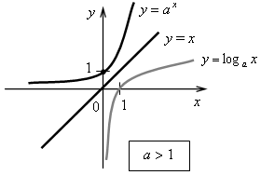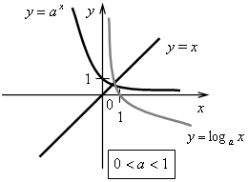
График функции y = log _{a} x называется логарифмической кривой.Слайд 7,8,9)

Построить графики функций: y = log₂x и y = 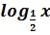 и перечислить свойства этих функций (по вариантам)
1) y = log₂x
x | 1/4 | 1/2 | 1 | 2 | 4 | 8
y = log₂x | – 2 | – 1 | 0 | 1 | 2 | 3
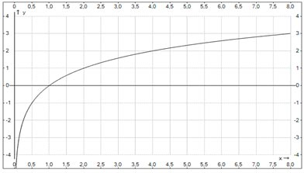
Свойства логарифмической функции при a > 1
2) y =
x | 1/4 | 1/2 | 1 | 2 | 4 | 8
y = | 2 | 1 | 0 | – 1 | – 2 | – 3
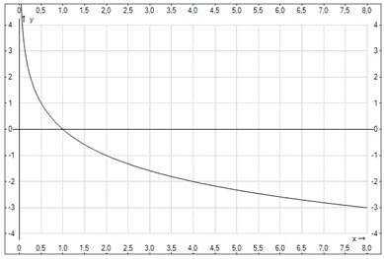
Свойства логарифмической функции при 0 < a < 1 (слайд 10-15)
V . Закрепление изученного материала
На первом занятии учащиеся должны отработать умения работать с функциональной символикой, а именно, выделять логарифмическую функцию из множества функций, находить значение функции по заданному аргументу и т. д.
Второй вид заданий направлен на умение использовать свойства функции y = log _{a} x при решении элементарных задач (сравнение чисел, нахождение наибольшего и наименьшего значения функции на отрезке и т. д.).
1. Опорный конспект
1. Найти область определения функций:
y = log _{a}(-x)
y = log _{a}(x-1)
y = log _{a}(2x+1)
y = log _{a}(x)^{1/2}
y = log _{a}(x²+1)
y = log _{a}|x|
2. Определите, какие из перечисленных ниже функций являются возрастающими, а какие убывающими:
y = log₂ x
y = log_{0,5}(2x + 5)
y = lg (x)^{1/2}
y = log_{¾}(x + 2

3. Сравните:
log _{0,5} 3 log _{0,5} 5 log ₈ 3 log ₈ 5
log _{2,5} 10 log _{2,5}2
log _{0,2} 10 log _{0,2} 2

4. Определите знак числа :
log ₂ 3
log ₅ 0,1
log _{0,4} 1,8
log _{0,1} 0,3
- Работа с учебником
№ 42.8.
а) Функция y = log ₃ x – монотонно возрастает на (0; +), значит,
y_{наим.} = y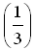 = log ₃ = –1;
y_{наиб.} = y (9) = log ₃ 9 = 2.
б) Функция y = 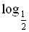x – монотонно убывает на (0; +), значит,
y_{наиб.} = y 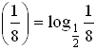 = 3;
y_{наим.} = y (16) = 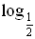16 = –4.
№ 42.9.
а) у = 4, если log ₃ x = 4; x = 3⁴ = 81;
у = –2, если log ₃ x = –2; x = 3^{–2} = .
Значит, в силу монотонного возрастания функции y = log ₃ x, она принимает y_{наиб.} = 4 и y_{наим.} = –2 на отрезке 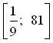.
VI. этап урока. Самостоятельная работа (блиц-опрос) (слайд 16)
Работа в статистических группах с последующей взаимопроверкой.
Ответить на вопросы: да или нет.
- Ось Оу является вертикальной асимптотой графика логарифмической функции.
- Графики показательной и логарифмической функций симметричны относительно прямой у = х.
- Область определения логарифмической функции – вся числовая прямая, а область значений этой функции – промежуток (0; + ∞).
- Монотонность логарифмической функции зависит от основания логарифма.
- Не каждый график логарифмической функции проходит через точку с координатами (1; 0).
- Логарифмическая функция является ни чётной, ни нечётной.
- Логарифмическая функция непрерывна.
Взаимопроверка: (слайд 17)
1 | 2 | 3 | 4 | 5 | 6 | 7
да | да | нет | да | нет | да | да
VI Постановка домашнего задания (метод четкого инструктажа)
1. Изучить п.42
2. Выполнить
- I уровень: № 42.3 (г, в); 42.4 (в,г),42.8 (в)
- II уровень: № 42.5 (в,г), 42.6(в,г), 42.9 (б)
- На доске записаны адреса сайтов, где учащиеся смогут найти тесты ЕГЭ:
- www.uztest.ru
www.ege56.ru
www.ctege.ru
www.alleng.ru/edu/math3.htm
VII. Итоги урока.
Вопросы учащимся:
– Какая функция называется логарифмической?
– Как связаны график логарифмической функции y = log _{a} x и показательной функции y = a^{x}?
– Назовите основные свойства логарифмической функции.

